Κατανεμημένος Προγραμματισμός

Τεχνική αναφορά στην τελική εργασία με θέμα «σύστημα κοινωνικής δικτύωσης αρχιτεκτονικής client-server “The Whispering Forest” »



**Πληροφορίες Μαθήματος:**Όνομα: Κατανεμημένα Συστήματα και Διαδικτυακός Προγραμματισμός  
Διδάσκοντες: Νικήτας-Μαρίνος Σγούρος, Απόστολος Μυλιώνης  
Πρόγραμμα Σπουδών: Π.Μ.Σ «Διδακτική της τεχνολογίας και Ψηφιακά συστήματα» κατεύθυνση Ψηφιακές Επικοινωνίες και Δίκτυα 2012-2013

**Πληροφορίες Φοιτητή:**Όνομα: Αριστοτέλης Μάργαρης  
Αριθμός Μητρώου: ΜΕ12067  
Επικοινωνία : [gm_fahren8@hotmail.com](mailto:gm_fahren8@hotmail.com)

**Πληροφορίες Εργασίας:**Θέμα : Client/Server υλοποίηση δικτυακής υπηρεσίας κοινωνικής δικτύωσης  
Αρχεία: 11 ( 10 αρχεία .java, 1 αρχείο τεχνικής αναφοράς .docx)  
Συμπληρωματικά αρχεία: Synthetica Library , images ( περιέχονται στον φάκελο ),2 ήχου  
Γλώσσα Προγραμματισμού : Java  
Όνομα Θέματος Προγράμματος : The Whispering Forest

Contents

Εισαγωγή 2

Συστατικά Μέρη 3

Κλάση TWFuser 3

Κλάση TWFserver 3

Κλάση ServerReceive 4

Κλάση TWFclient 4

Κλάσεις TWFsearchpanel, TWFuserpanel, ResultsPanel, ButtonsPanel, TWFpanel 4

Κλάση UpdateThread 5

Άλλα Resources 5

Ανάλυση πρωτοκόλλου επικοινωνίας 6

Request – Response Part 6

Παθητική επικοινωνία του Client ( Broadcast Receiver ) 7

Διαγράμματα Λειτουργίας του προγράμματος 7

Διάγραμμα ακολουθίας Client 7

Διάγραμμα ακολουθίας Server 8

Διάγραμμα επικοινωνίας client – server 8

Οδηγίες Χρήσεως του Προγράμματος 9

Εκτέλεση του Server 9

Εκτέλεση του Client 10

Screenshots λειτουργίας 11

Server σε λειτουργία 11

Login Screen του Client/ Settings Window 11

Main Screen του Client 12

Search and History Windows 12

# Εισαγωγή

Τα προγράμματα και οι ιστοσελίδες κοινωνικής δικτύωσης καταλαμβάνουν ένα πάρα πολύ μεγάλο ποσοστό των υπηρεσιών-προϊόντων της πληροφορικής σήμερα. Η ανθρώπινη ανάγκη για επικοινωνία υποβοηθούμενη από τα τελευταίας τεχνολογίας εργαλεία ανάπτυξης λογισμικού έχουν καταστήσει αυτή την αγορά «χρυσορυχείο» δημιουργώντας έτσι τους «κολοσσούς» του Facebook, Twitter , Instagram και πολλές άλλες δικτυακές υπηρεσίες social-media. Στα πλαίσια αυτής της εργασίας θα σχεδιάσουμε, αναλύσουμε και αναπτύξουμε μία τέτοια εφαρμογή η οποία αν και θα παρέχει τα απολύτως βασικά στοιχεία μία πλατφόρμας κοινωνικής δικτύωσης θα περιέχει όλους τους απαραίτητους δομικούς λίθους για να αναπτυχθεί σε ένα client/server πλήρως λειτουργικό socal media. Η γλώσσα προγραμματισμού Java παρέχει πάρα πολλές διευκολύνσεις στην ανάπτυξη δικτυακών εφαρμογών με την library .net ενώ με την χρήση της βιβλιοθήκης swing δημιουργεί εύκολα πολλαπλά παράθυρα διεπαφής με απεριόριστες δυνατότητες τροποποίησης. Το συγκεκριμένο πρόγραμμα εκτός από την λειτουργικότητα που αναφέραμε θα είναι αναπτυγμένο σαν ένα «δάσος» ψιθύρων με γραφικά που θυμίζουν δεντρα φύλλα και σπόρους . Αυτό του δίνει και την ονομασία The Whispering Forest. Έχει επίσης χρησιμοποιηθεί για βελτίωση της εξωτερικής εμφάνισης του προγράμματος η βιβλιοθήκη synthetica η οποία με μερικές γραμμές κώδικα ( setLookAndFeel() ) τροποποιεί με όμορφα γραφικά όλα τα αντικείμενα της Swing.

# Συστατικά Μέρη

Όπως όλα τα προγράμματα της διάρθρωσης client server η διαδικαστική λειτουργία του προγράμματος χωρίζεται με ένα νοητό pivot σε δύο μέρη – το client side και το server side. Όμως παρά την απλή αυτή διαχωριστική γραμμή οι κλάσεις οι οποίες χρησιμοποιούνται στην συγκεκριμένη δομή είναι πολύ περισσότερες και αυτό συμβαίνει για να υποστηριχτούν οι γραφικές δομές αλλά και οι πολύπλοκες λειτουργίες που έχουν τοποθετηθεί. Παρακάτω βλέπουμε συνοπτικά τα ονόματα των κλάσεων και λίγα λόγια για τον ρόλο τους στο πρόγραμμα:

## Κλάση TWFuser

Ένα σύστημα κοινωνικής δικτύωσης δημιουργεί οντότητες – χρήστες οι οποίες και αλληλεπιδρούνε μεταξύ τους με τις εντολές των χρηστών. Επίσης αποτελούνε και την βασική αποθηκευτική μονάδα για τις βάσεις δεδομένων των εξυπηρετητών. Η κλάση TWFuser που έχουμε αναπτύξει δεν αποτελεί εξαίρεση καθώς αποτελεί το ψηφιακό avatar ενός εγγεγραμμένου χρήστη του “the whispering forest”. Μία πολύ σημαντική λειτουργία αυτής της αποθηκευτικής κλάσης είναι ότι αποτελεί ένα serializable object δηλαδή μπορεί να εγγραφεί και να ανακτηθεί από ένα οποιοδήποτε αρχείο. Πάνω σε αυτό βασίζεται η βάση δεδομένων που αναπτύξαμε η οποία χρησιμοποιεί την λογική του Object storage.

## Κλάση TWFserver

Η κλάση TWFserver αποτελεί την κεντρική κλάση της server side του προγράμματος. Εκτός από τις διαδικτυακές διαδικασίες όπως παραδείγματος χάριν την δέσμευση του socket και την κύρια λειτουργία της εφαρμογής έχει και ο ίδιος ο server γραφικό περιβάλλον βασισμένο σε υλοποίηση swing με περισσότερο πληροφοριακό χαρακτήρα παρά λειτουργικό . Παρόλα αυτά διαθέτει ένα κουμπί ( JButton ) με τη δυνατότητα παύσης και εκκίνησης του server για λόγους debugging. Επιπλέον αυτή η κλάση φορτώνει τα αντικείμενα TWFuser τα οποία έχουν προηγουμένως σειριοποιηθεί και δημιουργεί τα αντίστοιχα λειτουργικά αντικείμενα των ενεργών χρηστών του. Στον τερματισμό της , η κλάση TWFserver ανιχνεύει αλλαγές στους χρήστες ( προσθήκες νέων σχολίων , νέων φίλων κ.α. ) και τις καταγράφει ξανά στο αρχείο με τα σειριοποιημένα object έτσι ώστε στην επαναλειτουργία του να είναι ενημερωμένη.

## Κλάση ServerReceive

Η κλάση ServerReceive είναι μία βοηθητική κλάση της κλάσης TWFserver. Αποτελεί ένα Thread (Extends Thread) το οποίο διαχειρίζεται την δικτυακή επικοινωνία του κάθε χρήστη. Πιο συγκεκριμένα, κάθε χρήστης που επικοινωνεί με τον Server δημιουργεί ένα διαφορετικό thread το οποίο και τον εξυπηρετεί κάνοντας έτσι τον server μία multithreaded εφαρμογή και αυξάνοντας την αποδοτικότητα της. Επιπλέον λειτουργίες είναι η αποθήκευση της πόρτας και της ip του χρήστη καθώς παρεμβάλλεται συνήθως μία διασύνδεση NAT η οποία χρειάζεται διαχείριση.

## Κλάση TWFclient

Η κλάση TWFclient αποτελεί την κεντρική κλάση του προγράμματος πελάτη της εφαρμογής. Είναι το πρόγραμμα-διεπαφή του χρήστη με το δίκτυο και την ίδια εφαρμογή και αποτελεί το σημαντικότερο κομμάτι μας. Εκτός από τις λειτουργικές της δυνατότητες η κλάση TWFclient περιέχει μία σειρά από πάρα πολλά γραφικά στοιχεία φτιαγμένα από σύνθετες custom-made κλάσεις τις οποίες και θα αναλύσουμε παρακάτω. Οι βασικές λειτουργίες του client είναι: ρυθμίσεις της σύνδεσης (ip , port , local port ) , τοποθέτηση username και password, δημιουργία account ( για νέους χρήστες) , σύνδεση ( login ) και κεντρική λειτουργία του προγράμματος η οποία αναλύεται σε εύρεση φίλων , τοποθέτηση νέου PM ( personal message) , διαγραφή φίλων , εύρεση ιστορικού φίλων , εύρεση δημοφιλών Personal message με βάση περιεχόμενη λέξη, αποσύνδεση. Τα γραφικά στοιχεία διαχειρίζονται τα δικτυακά μηνύματα και με τις αποκρίσεις του server δημιουργεί / ενημερώνει τα γραφικά στοιχεία που αντιστοιχούν. Τέλος επιστρέφει ξανά στο login screen ή εναλλακτικά κλείνει.

## Κλάσεις TWFsearchpanel, TWFuserpanel, ResultsPanel, ButtonsPanel, TWFpanel

Οι κλάσεις αυτές αποτελούν βοηθητικές κλάσεις οι οποίες επεκτείνουν το διαφανές Container JPanel και διευκολύνουν τη δυναμική δημιουργία του Graphical User Interface. Η κλάση TWFSearchpanel αποτελεί το Swing container το οποίο περιέχει τα γραφικά του παραθύρου αναζήτησης φίλου ( μέσω ονόματος ή personal message) και τα επιμέρους του στοιχεία είναι εικόνες, JComboBox, JTextArea, JButtons τα οποία και τοποθετούνται στο panel. Η κλάση TWFpanel αποτελεί το ψηφιακό avatar των χρηστών- φίλων του χρήστη του προγράμματος και είναι και αυτά ένα extension του JPanel στο οποίο τοποθετούνται η εικόνα του δέντρου, ένα JLabel με το όνομα του χρήστη στο οποίο έχει τοποθετηθεί το JPopupMenu με τις δυνατές λειτουργίες που μπορούν να γίνουν στον συγκεκριμένο χρήστη και ένα textarea τοποθετημένο σε ένα scrollpane για την εμφάνιση του personal message των χρηστών. Η κλάση ResultsPanel αποτελεί ένα container το οποίο δημιουργείται εντός του SearchPanel που προαναφέραμε και περιέχει όλα τα αποτελέσματα της αναζήτησης τοποθετημένα ως στοίβα από JLabels τα οποία έχουν και αυτά ένα JPopupMenu με δυνατότητα προσθήκης του συγκεκριμένου φίλου. Τέλος η κλάση TWFuserpanel αποτελεί την γραφική οντότητα-avatar του χρήστη της εφαρμογής η οποία δίνει πληροφορίες για το όνομα χρήστη και το προσωπικό του μήνυμα αλλά και το διακριτικό «μεγάλο» δέντρο για να ξεχωρίζει από τα TWFpanel που έχουν δημιουργηθεί.

## Κλάση UpdateThread

Η κλάση UpdateThread και αντίστοιχα το αντικείμενο που παράγεται από αυτή διαχειρίζεται όλα τα στοιχεία της επικοινωνίας τα οποία δεν περιγράφονται από το Request/ Response πρωτόκολλο. Αναλυτικότερα είναι ένα thread ( extends thread) το οποίο χρησιμοποιεί ένα dedicated socket για να «ακούσει» για μηνύματα ανανέωσης κατάστασης ενός φίλου του χρήστη. Έχοντας ακούσει ένα τέτοιο μήνυμα προβαίνει στην τροποποίηση του αντίστοιχου γραφικού στοιχείου του συγκεκριμένου χρήστη καθιστώντας έτσι την εφαρμογή real time operational. Με λίγες γραμμές κώδικα η προσθήκη αυτής της κλάσης επεκτείνει τις δυνατότητες του προγράμματος δημιουργώντας ένα παθητικό κανάλι επικοινωνίας με τον server χρήσιμο για εφαρμογές chat και άλλων διαδικτυακών λειτουργιών.

## Άλλα Resources

Για αυτό το πρόγραμμα χρησιμοποιούνται μία σειρά από εξωτερικά resources τα οποία έχουμε ίσως εν μέρει αναφέρει αλλά εδώ θα τα απαριθμήσουμε επ’ ακριβώς.

* Στο πρόγραμμα χρησιμοποιείται ο φάκελος images ο οποίος περιέχει όλες τις εικόνες που χρησιμοποιεί για τα γραφικά του στοιχεία. Αυτές έχουν βρεθεί μέσω google με διαφύλαξη κάθε δικαιώματος και ελαφρώς επεξεργαστεί στο πρόγραμμα photoshop για καλύτερη ποιότητα/ εφαρμογή
* Στο πρόγραμμα χρησιμοποιούνται δύο αρχεία ήχου ένα για το login screen και ένα για το main page. Και τα δύο είναι του είδους wav και καλούνται με το a priori media player API της java το οποίο ενδέχεται να εκλίψει ( βγάζει και σχετικό warning στο compilation).Παρ όλα αυτά λειτουργούν κανονικά. Τα αρχεία αυτά είναι ιδιοκτησία της Nintendo από τις πλατφόρμες Legend of Zelda : the Ocarina of Time και Legend of Zelda: the Windwaker
* Εξωτερικές βιβλιοθήκες ιδιοκτησία της Synthetica έχουν χρησιμοποιηθεί και καλούνται και στα .bat αρχεία επί του compilation και execution του προγράμματος έτσι ώστε να βελτιωθούν τα γραφικά της swing και να αλλάξουν τα χρώματα / εφέ του παραθύρου. Έκδοση για αξιολόγηση χωρίς αδιοδότηση
* Τα αρχεία batch script που περιέχονται είναι 3 και οι λειτουργίες τους είναι : client.bat φορτώνει έναν νέο client κάνοντας compile το source και τρέχοντας το, server.bat φορτώνει ένα νέο server κάνοντας compile το source και τρέχοντας το, cleanup.bat διαγράφει όλα τα αρχεία με extension .class για επαναμεταγλώτιση.

# Ανάλυση πρωτοκόλλου επικοινωνίας

Το πρόγραμμα TheWhispering Forest είναι ένα πρόγραμμα αρχιτεκτονικής client-server το οποίο χρησιμοποιεί δύο νοοτροπίες διαδικτυακής επικοινωνίας το μοντέλο request/ response και το μοντέλο παθητικής επικοινωνίας. Συνδυάζοντας αυτά τα δύο δίνει μία εμπειρία χρήσης η οποία θυμίζει όλες τις μεγάλες εφαρμογές οι οποίες είναι είτε στηριγμένες στην αρχιτεκτονική AJAX ( web based) είτε χρησιμοποίει έτοιμες υλοποιήσεις διαδικτυακού προγραμματισμού όπως JAVA RMI ή Remote Process Call model ( C ++ ) .

## Request – Response Part

Η επικοινωνία του προγράμματος Client με τον server ξεκινάει με τον Client να αποστέλλει το πρώτο αίτημα. Αυτό το αίτημα μπορεί να είναι δυνητικά το **αίτημα register** για την δημιουργία του καινούργιου account ή το **αίτημα login** για ήδη υπάρχοντες account. Ο server αναμένεται να αποκριθεί με τα αντίστοιχα μηνύματα της επιτυχίας δηλαδή είτε **Login-success** είτε **registration success** για να προχωρήσουμε στο επόμενο στάδιο της επικοινωνίας. Μετά το Login-success μήνυμα ο client αποστέλλει ένα μήνυμα στο οποίο αποτελεί ένα **αίτημα ενημέρωσης της λίστας φίλων** του χρήστη. Ο εξυπηρετητής **αποκρίνεται με το σύνολο των ονομάτων** ( μοναδικό αναγνωριστικό των χρηστών ) τους οποίους βρίσκει στη βάση δεδομένων του ότι έχουν επιλεχθεί από τον χρήστη ως φίλο. Στη συνέχεια βρισκόμαστε στο στάδιο αναμονής αφού ο χρήστης έχει δημιουργήσει την κεντρική του σελίδα ( home page) και μπορεί να αλληλεπιδράσει με το request-response μοντέλο με την χρήση των ενσωματωμένων στα γραφικά κουμπιών. Το JPopupMenu του κάθε TWFpanel – φίλου του χρήστη δίνει της δυνατότητες για δικτυακά μηνύματα **διαγραφή φίλου** το οποίο αναμένει για **απόκριση διαγραφή ολοκληρώθηκε** ή πρόβλημα στη διαγραφή αλλά και εύρεση ιστορικού φίλου το οποίο αποκρίνεται με ένα μεγάλο μήνυμα που περιέχει **όλα τα Personal Messages** του χρήστη μαζί με την χρονοσφραγίδα τους. Τα κουμπιά στο home page ενεργοποιούν τις λειτουργίες του πρωτοκόλλου 1) **εύρεση νέου χρήστη** η οποία γίνεται είτε με ακολουθία χαρακτήρων συσχετιζόμενη με το όνομα κάποιου χρήστη είτε με ακολουθία χαρακτήρων που σχετίζεται με το περιεχόμενο του μηνύματος του και **τοποθέτηση του στην friend list**, 2) **αποσύνδεση του χρήστη**, μία request-response λειτουργία η οποία σχετίζεται και με το κλείσιμο του παραθύρου λειτουργίας ( WindowListener) , 3) **τοποθέτηση νέου προσωπικού μηνύματος** στο λογαριασμό του χρήστη. Αυτές οι λειτουργίες ολοκληρώνονται μονάχα με την απόκριση του server η οποία είναι και αντίστοιχη του αιτήματος δηλαδή 1) **Απόκριση σε αναζήτηση φίλου** με τα αποτελέσματα αλλά και **αίτηση φιλίας ολοκληρώθηκε επιτυχώς**( ή αποτυχώς) 2)Αποσύνδεση του χρήστη **επιτυχής** (ή αποτυχής) , 3) **επιτυχής** (ή αποτυχής) προσπάθεια ανανέωσης του προσωπικού μηνύματος. Με αυτά ολοκληρώνει το κομμάτι της δικτυακής επικοινωνίας βασισμένη στο request-response.

## Παθητική επικοινωνία του Client ( Broadcast Receiver )

Το μόνο σημείο της δικτυακής μας εφαρμογής το οποίο δεν ορίζεται από τις διεπαφές ελέγχου του χρήστη είναι το κομμάτι των ενημερώσεων οι οποίες σχετίζονται με τις ενέργειες των άλλων χρηστών γεγονός το οποίο καθιστά την δικτυακή συμπεριφορά ως μία τυχαία μεταβλητή. Για τον λόγο έχει δεσμευτεί ένα δεύτερο socket αφιερωμένο μόνο και μόνο για τα μηνύματα τα οποία ενημερώνουν για μία αλλαγή κατάστασης ενός φίλου του χρήστη και περιέχει το νέο μήνυμα μαζί με την νέα χρονοσφραγίδα του χρηστη. Αυτά τα αιτήματα διαχειρίζονται από το custom made thread που αναλύσαμε προηγουμένως και το πρωτόκολλο επικοινωνίας είναι το εξής: Το thread ακούει διαρκώς στο socket μέχρι να λάβει ένα μήνυμα αλλαγής κατάστασης, μόλις λάβει ένα τέτοιο μήνυμα συγχρονίζεται με το main thread και αλλάζει την μεταβλητή της κατάστασης του συγκεκριμένου χρήστη αυτόματα ανανεώνοντας τα δεδομένα με διαφανή τρόπο. Να σημειωθεί ότι για να αποκτήσει γνώση ο server για αυτό το server προηγείται ένα request – response κομμάτι επικοινωνίας το οποίο δίνει στον server την πληροφορία του ΝΑΤ redirection που έχει συμβεί λόγω της φύσης της διαδικτυακής σύνδεσης. Έτσι ο εξυπηρετητής γνωρίζει ανά πάσα στιγμή σε ποιο ζεύγος Ip – port να αποστείλει το μήνυμα ανανέωσης κατάστασης.

# Διαγράμματα Λειτουργίας του προγράμματος

Σ αυτό το κεφάλαιο θα δούμε συνοπτικά μερικές διαγραμματικές απεικονίσεις του προγράμματος καθώς και της δικτυακής επικοινωνίας ( πρωτοκόλλου ) οι οποίες λαμβάνουν τόπο στο παρασκήνιο της εφαρμογής The Whispering Forest. Τα διαγράμματα θα σχετίζονται και με το client side αλλά και με το server side καθώς και με την αλληλεπίδραση τους.

## Διάγραμμα ακολουθίας Client

Αρχή

σ

Η

Options

Register

Login

Η

σ

Failed

Success

Η

σ

Add friend

Remove friend

Friend history

New Message

Logout

Τέλος

## 

## Διάγραμμα ακολουθίας Server

## 

Aρχή



Η

Υπάρχει αρχείο?

ναι

Φόρτωσε Users

όχι

Δημιούργ. αρχείο

Start the Thread

Operate ..

Stop the Thread

Τέλος

## 

## Διάγραμμα επικοινωνίας client – server

Client

Server

1. Login (usr,pass)

2. Login Success

3. Friendlist request

4.Friendlist response

5. Friend(0) request sentence

6. Friend(0) sentence

....

Other client

...

7. new sentence “hi all”

8.sentence updated

8. Client says “hi all”

9. search for “alex”

10. searchresult: alex , malexy

11. addfriend alex

12. alex added

9. new sentence “hi to you”

13.Other Client says “hi to you”

14.Request Logout

15. Logout OK

...

...

END

# Οδηγίες Χρήσεως του Προγράμματος

Σε αυτό το κεφάλαιο θα δούμε συνοπτικά τις οδηγίες χρήσεως οι οποίες και περιέχονται στο αρχείο readme στον φάκελο του προγράμματος.

## Εκτέλεση του Server

Για την εκτέλεση του server ( σε Windows) βρισκουμε το αρχείο server.bat και το εκτελούμε πατώντας διπλό κλικ. Αυτό κάνει compile τον κώδικα χρησιμοποιώντας και τις εξωτερικές βιβλιοθήκες και συνεχίζει με την εκτέλεση του η οποία μας οδηγεί στο παράθυρο διεπαφής με τον server. Αριστερά βλέπουμε την λίστα των χρηστών με ένδειξη ( πράσινο χρώμα) για όσους χρήστες είναι ενεργοί και στο κέντρο βλέπουμε την καταγραφή όλων των ενεργειών του δικτυακού πρωτοκόλλου. Το κουμπί Start/Stop εκτελεί την έναρξη ή την παύση της λειτουργίας του server. Ο server όταν ενεργοποιείται αναζητεί στο directory για την βάση δεδομένων του προγράμματος ( records.ser) την οποία και χρησιμοποιεί για την αποθήκευση των καταστάσεων των χρηστών. Εάν δεν βρει κάποιο έγγραφο το δημιουργεί με κάποιους χρήστες και το αρχικό μήνυμα «hello this is $name». Κλείνοντας τον server ο server ανανεώνει το αρχείο με όλες τις αλλαγές ( window close ) .

## Εκτέλεση του Client

Για την εκτέλεση του client( σε Windows) βρίσκουμε το αρχείο client.bat και το εκτελούμε πατώντας διπλό κλικ. Αυτό κάνει compile τον κώδικα χρησιμοποιώντας και τις εξωτερικές βιβλιοθήκες και συνεχίζει με την εκτέλεση το η οποία μας οδηγεί στο παράθυρο διεπαφής με τον client. Πρώτο στάδιο είναι το login window στο οποίο μπορούμε είτε να φτιάξουμε νέο λογαριασμό είτε να χρησιμοποιήσουμε κάποιο λογαριασμό από τους default( username, pass : aristotelis,aristotelis; orestis,orestis; alex,alex; marios,marios; etc). Επιλέγοντας το JMenuBar μπορούμε να αλλάξουμε τις ρυθμίσεις για να συνδεθούμε ή σε Localhost ή σε οποιαδήποτε απομακρυσμένη ip στην οποία τρέχει ο server. Όταν συνδεόμαστε μπορούμε να κάνουμε mute στην ενοχλητική μουσική με το κουμπί παύση ηχείου κάτω αριστερά. Βλέπουμε στο κέντρο πάνω πάνω το όνομα και την κατάσταση μας και από κάτω την λίστα των φίλων μας. Τα όνοματα των φίλων μας αποτελούνε ActionListeners για το JPopupMenu με τις ιδιότητες φίλου οι οποίες είναι εύρεση ιστορικού και διαγραφή φίλου. Κάτω τα 3 κουμπιά ανοίγουν το πρώτο την διεπαφή προσθήκη φίλου το δεύτερο logout και το τρίτο δημιουργία νέου μηνύματος. Με την διεπαφή προσθήκη φίλου ένα παράθυρο ανοίγει το οποίο σας παρακαλεί να τοποθετήσετε την λέξη κλειδί για την αναζήτηση ( >=4 χαρακτήρες) και το JComboBox να επιλέξετε αναζήτηση κατά όνομα ή κατά περιεχόμενο pm. Πατώντας enter ή το κουμπί «νώτα» εκτελείται η αναζήτηση και τα αποτελέσματα βγαίνουν στο από κάτω Pane. Στην περίπτωση αναζήτηση κατά φίλο επιλέγοντας ένα από τα αποτελέσματα βγαίνει ( popup) η επιλογή add friend. Στην περίπτωση αναζήτηση κατά πρόταση ο κώδικας δεν έχει ολοκληρωθεί και δημιουργείται σφάλμα γι αυτό καλό θα ήταν να τοποθετούνται φίλοι μόνο μέσω της search by name ενώ αυτή να χρησιμοποιείται μόνο για την αναζήτηση τους. Το κουμπί logout μας ανακατευθύνει στο μενού login από το οποίο μπορούμε να απενεργοποιήσουμε άφοβα την εφαρμογή μας ενώ το τελευταίο κουμπί , το κουμπί προσθήκης νέου PM μας δίνει ένα απλό παράθυρο διαλόγου ( JOptionPane.showInputDialog() ) το οποίο και εισάγει το νέο pm στην δικτυακή επικοινωνία και στη συνέχεια στο JPanel στο κέντρο. Κλείνοντας το παράθυρο γίνεται αυτόματο Logout και cleanup του προγράμματος (socket release etc).

# Screenshots λειτουργίας

## Server σε λειτουργία

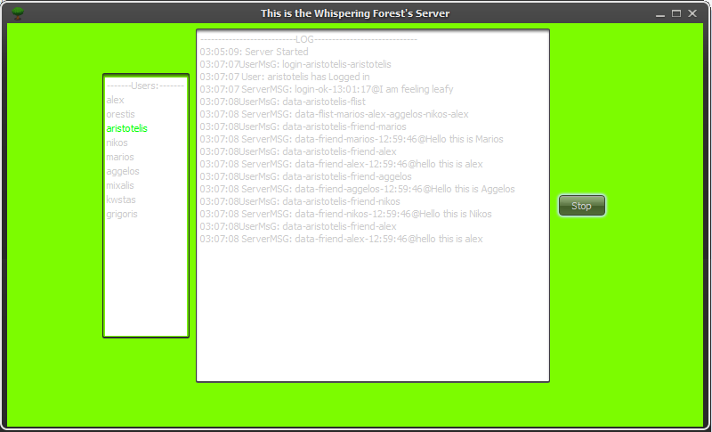

## Login Screen του Client/ Settings Window

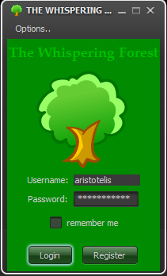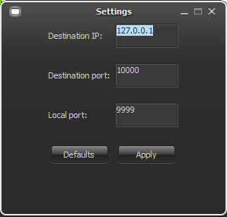

## Main Screen του Client

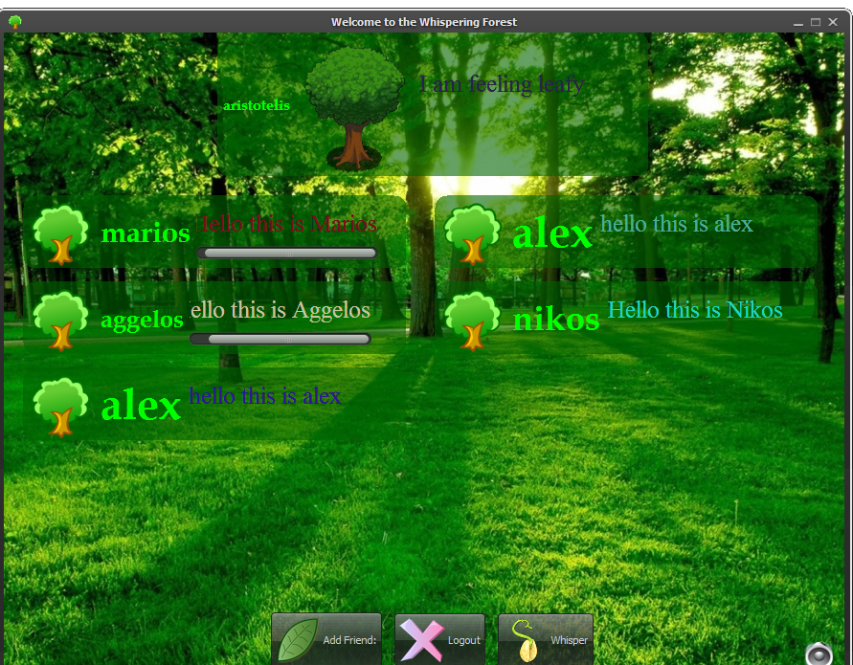

## Search and History Windows

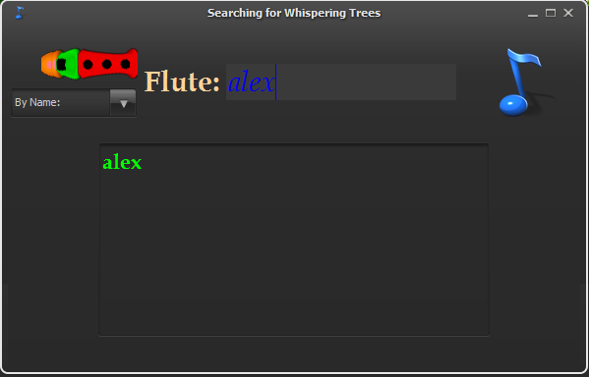

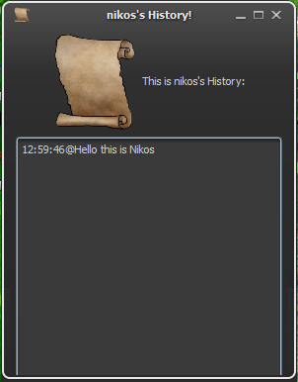

**Ευχαριστώ Πολύ για τον χρόνο σας!!!**